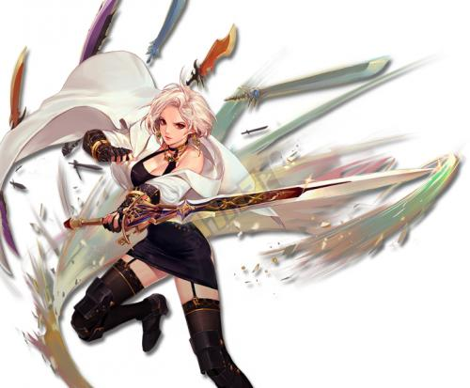
星辰阁新手攻略总汇

本攻略纯手打，按需更新，请详细查阅
精修100版本还有全私服最详细的攻略，绝对不迷茫

- 本服为精品仿官，95级100版本，国服1:1还原，全地图（内容会持续更新）
- 下载方式：群文件的高速下载器或者群里的直连都可以
- 本服特色：仿官！仿官！仿官！还tm是仿官！

三觉五男鬼剑、三觉真女鬼、三觉男枪、三觉男格斗、血狱君主（其他三觉会随官方持续更新）
国服装备升级路线!（多种搭配、多种尝试、无限可能）
国服副本路线!
全职业平衡!（真的是全职业平衡，什么职业都能玩）
持续稳定更新!
副本难度适中，组队稳定不掉线!
活动不断福利不断!
游戏内细节拉满，如各武器特效攻击丶宠物攻击等等
神话深渊票免费送!
神话柱子是会变色的
不管是贴图和内容都是一比一仿官（拒绝垃圾大众服）：
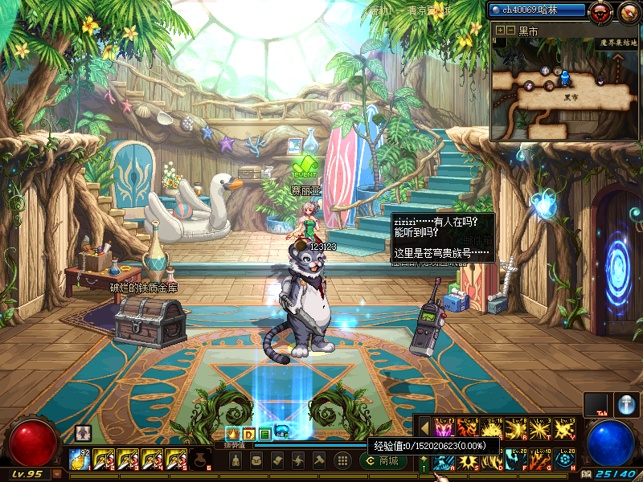
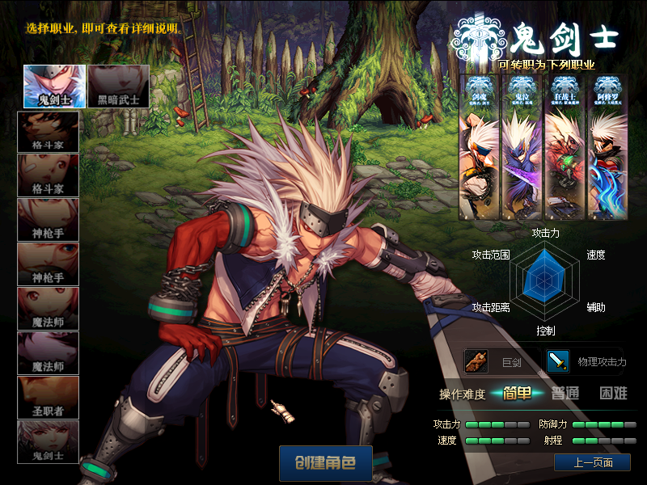

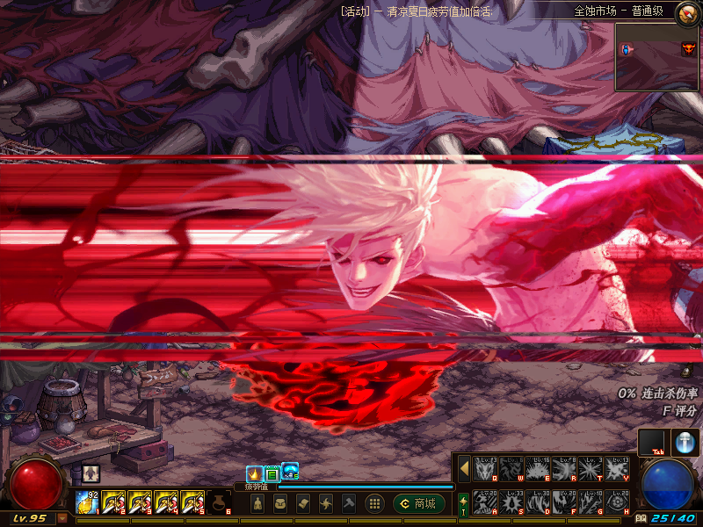
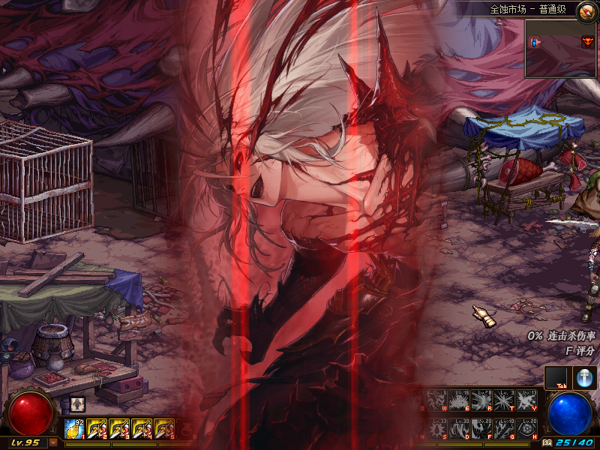
全职业立绘：不管是1觉2觉还是3觉

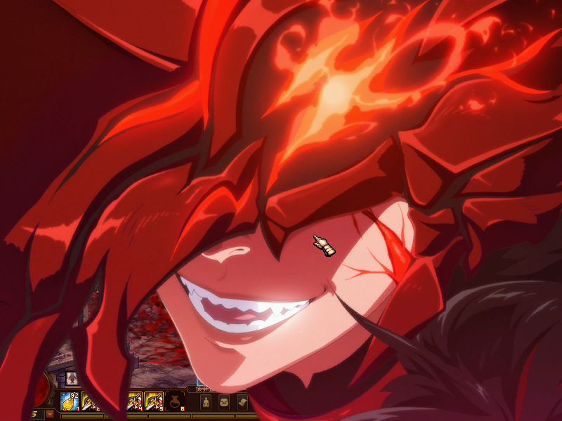
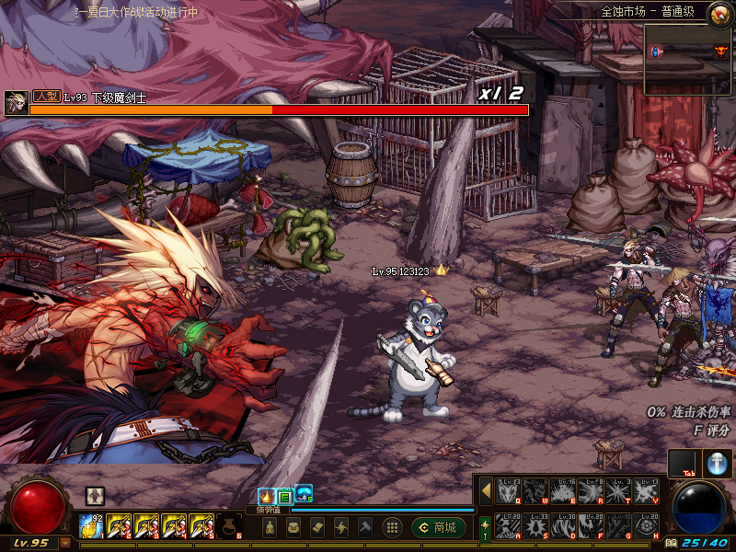

其他职业大佬自己看
另外说一下技能的细节，什么双刀平推，剑鬼三觉都有

什么国服的活动也都是有的，奖励领不停
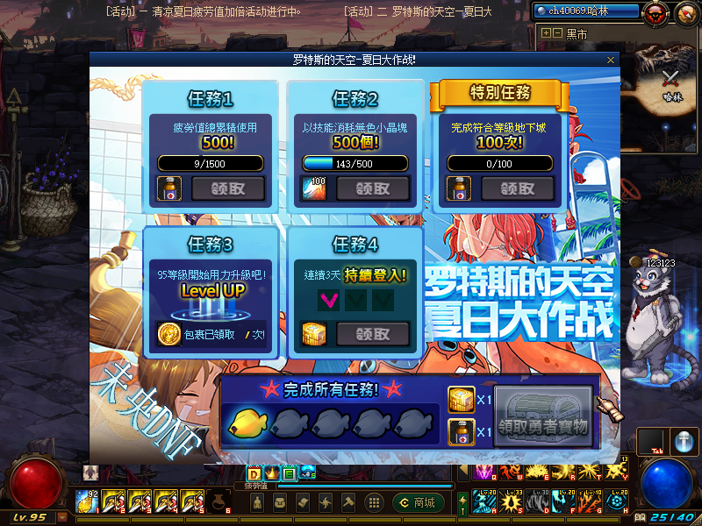
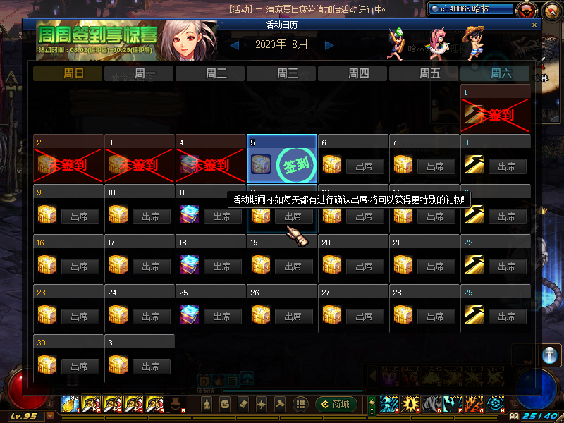

你要知道咱服别的特点没有，就是细节
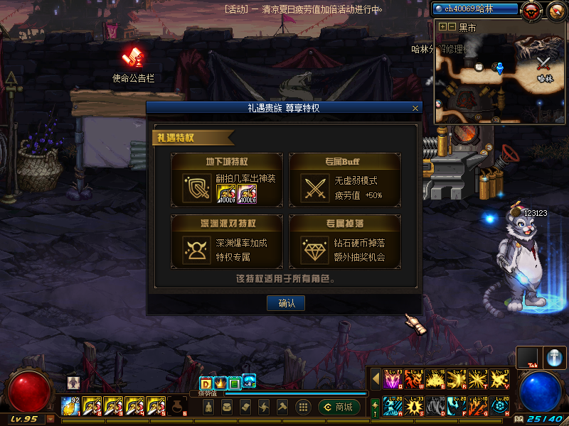
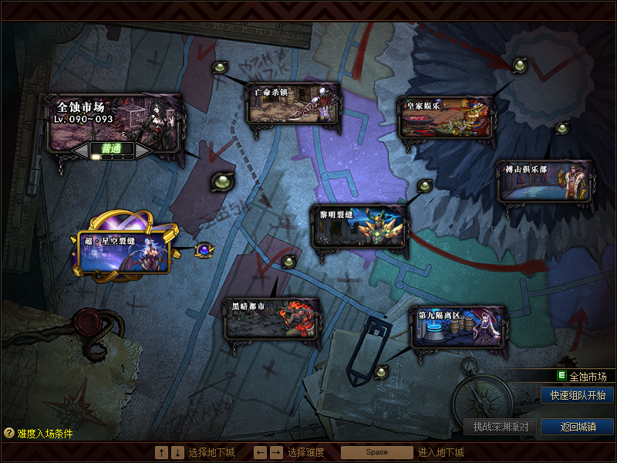

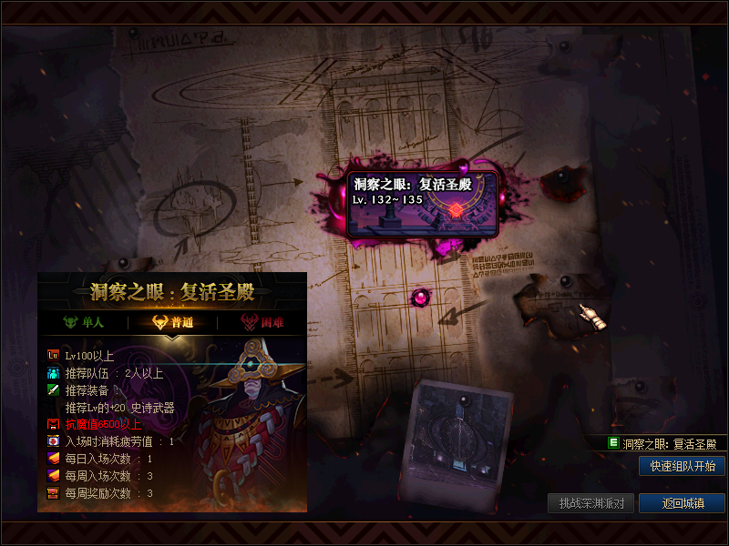
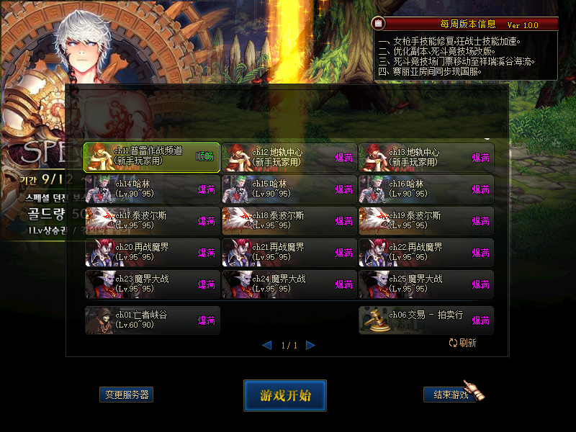

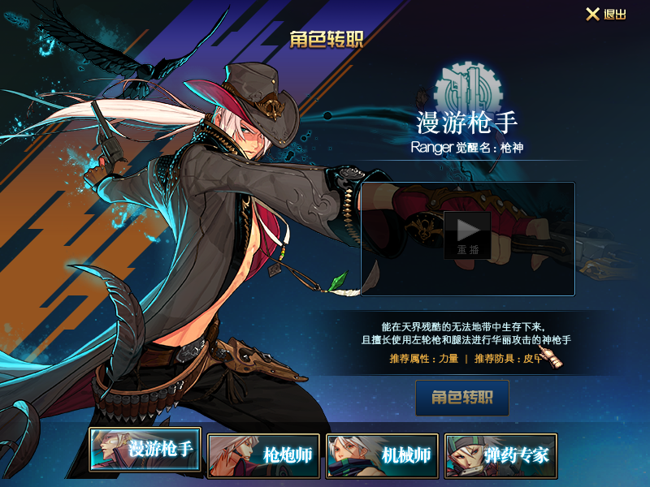
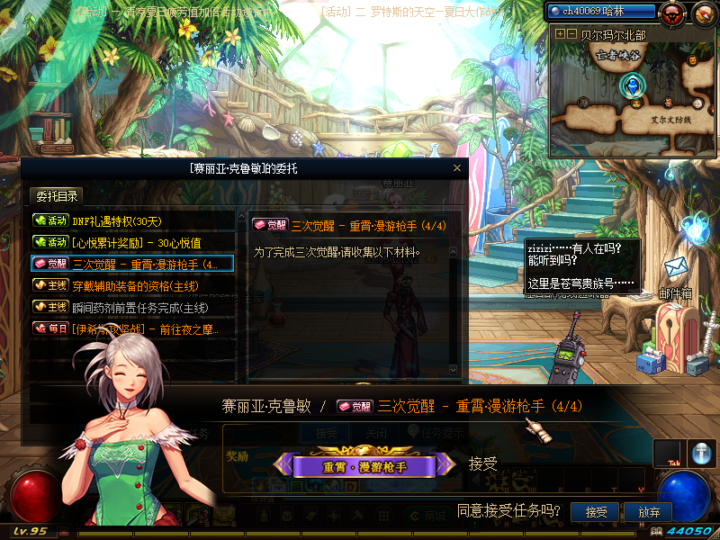

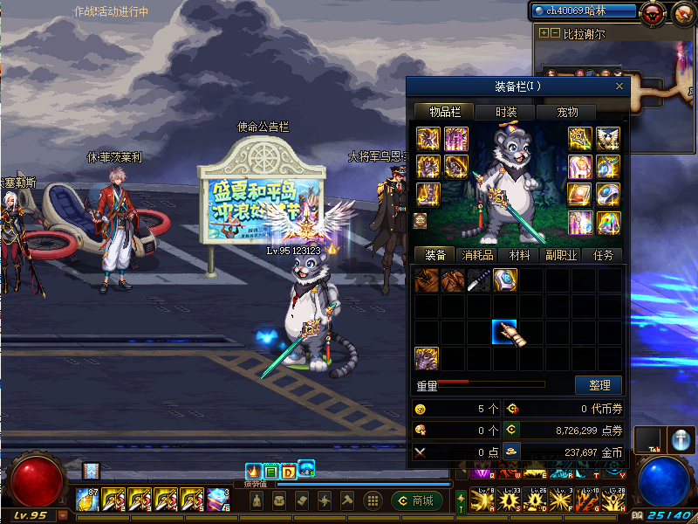
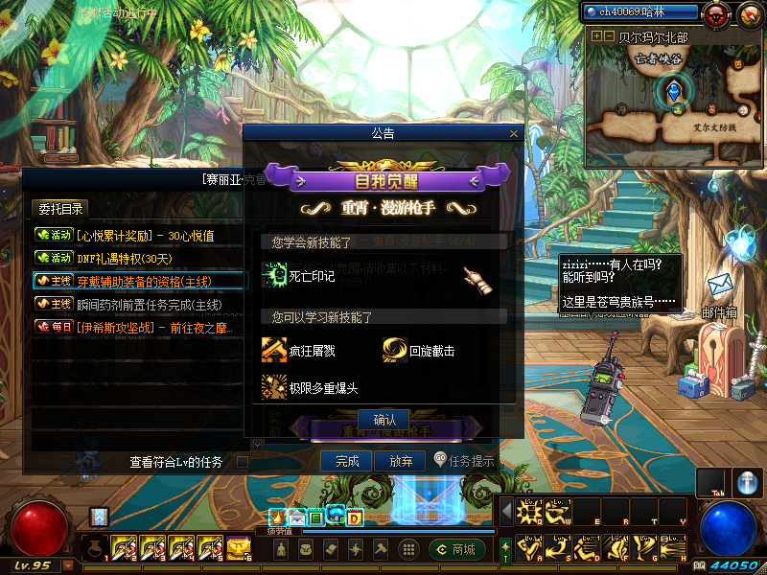

装备不知道属性可以看，攻坚本，奖励本都有
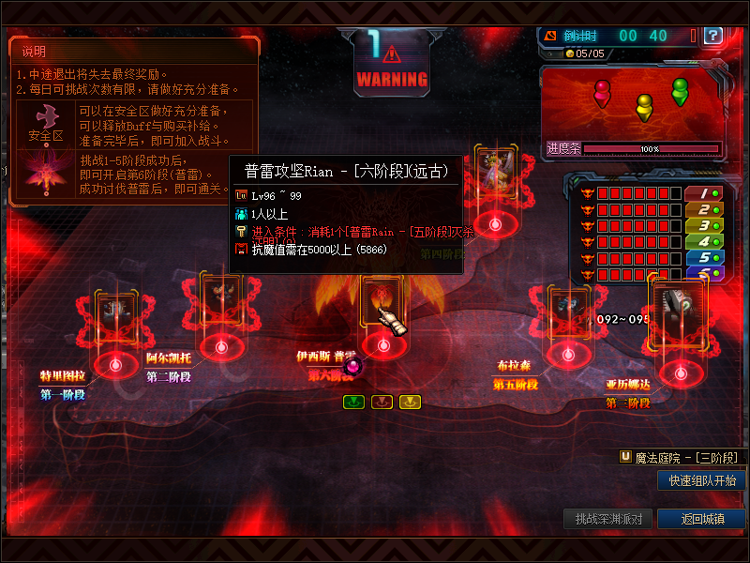
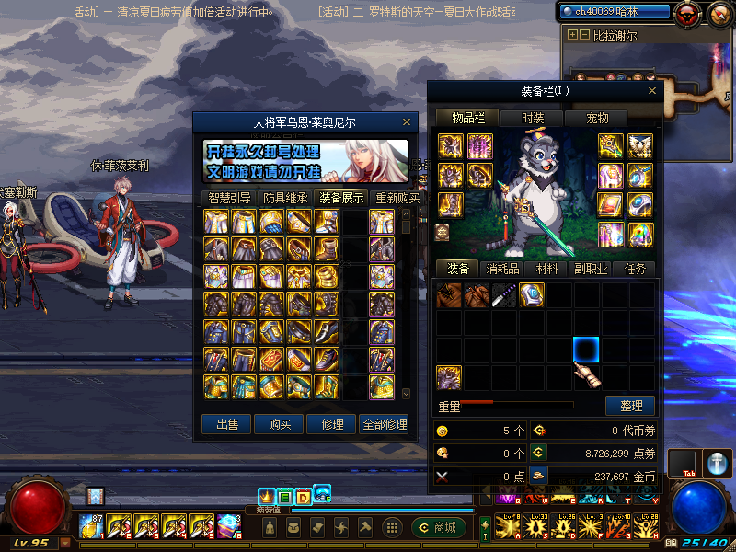

不仅只是这些,音效同步国服，咱这里就没法放了昂，下载游戏自己体验，以下是玩法。
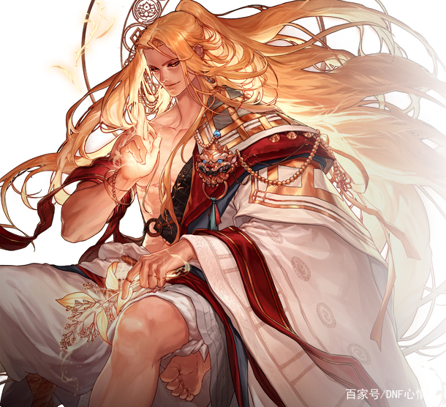
一、进游戏必知
- 本服货币为【星辰阁通行货币】
游戏疲劳上限为468，买完礼遇特权疲劳780
商城还可以购买疲劳药。
- 新人上线有3w点劵，每分泡点300
新人福利内容： + 11增幅*20、荒古武器自选礼盒*1

二、新人攻略
1.开局直升95，技能点完、新手装备打造好以后，以后打中央公园的深渊去刷一套90A
用史诗灵魂去歌兰蒂斯兑换（主要）
轻甲职业：万事荣光套
重甲职业：铁马长戈套
布甲职业：上元节套
板甲职业：星辰命运套
皮甲职业：时光轨迹套
三、装备升级路线
- 武器
升级路径：
荒古遗尘武器→圣耀救赎武器
苍穹幕落武器→夜语黑瞳武器→界夜语黑瞳武器→最高天的科技武器→暗黑圣战溯回武器→100ss
全部武器获得方法：
荒古：新人赠送，找管理要新人大礼包；
圣耀：苍穹贵族号NPC【乌恩】；克洛诺斯岛NCP【艾丽卡】购买圣耀武器设计图；
地狱（不可升级）：最后防线NPC假面骑士兑换成品，过渡用，属性高于圣耀低于苍穹，容易获得，适合过渡使用
哈林武器（不可升级）：黑市副本黎明裂缝；超星空裂缝、黎明裂缝掉落，过渡用属性几乎等于圣耀
苍穹：魔界集结地NPC休亚成品兑换
黑瞳：灰色墓地NPC花之女王设计图制作，由苍穹升级而成
界黑瞳：灰色墓地NPC花之女王设计图制作，由黑瞳升级而成。翻牌
最高天的科技武器：切斯特小镇NPC帝国士兵，由界黑瞳铭刻而成。翻牌
暗黑圣战：回溯武器：切斯特小镇NPC管理校将杜罗西，由最高天的科技武器铭刻而成。翻牌
100ss：风暴航路NPC乌恩设计图升华，由界黑瞳铭刻继承而成。翻牌
- 防具
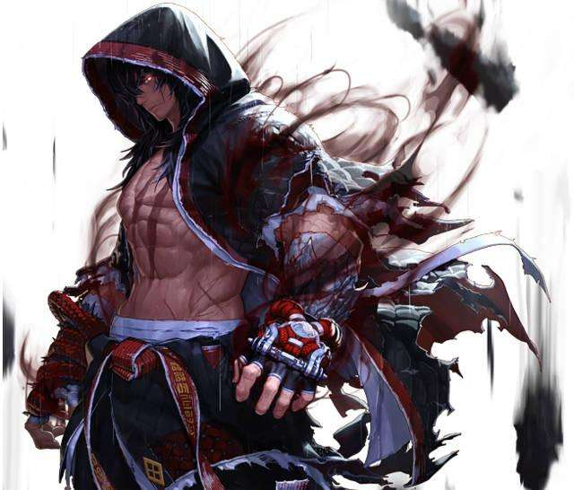
升级路径：
路径1：90A→90B→哈林→95A→95B→100B
全部防具获得方法：
90A：1.中央公园深渊副本、魔界裂缝掉落；
2.赫顿玛尔NPC【歌兰蒂斯】史诗灵魂兑换
90B：克洛诺斯岛NPC【艾丽卡】购买设计图
哈林:NPC红鼻子设计图升级。
95A：魔界集结地NPC休亚设计图制作
超界（95B）：魔界集结地NPC休亚设计图制作
100SS：风暴航路副本智慧的引导掉落，翻牌
神话：风暴航路副本智慧的引导掉落，翻牌
- 首饰
升级路径：
无尽贪食↘
路径： 恍惚→黑洞→江山如画→普雷→最高天第一科技→暗黑圣战回溯→100ss
天空的灯塔↗

注意：升级黑洞的装备，有恍惚系列，无尽贪食系列，天空的灯塔系列.

全部首饰获得方法：
无尽贪食系列：苍穹贵族号NPC【乌恩】购买，可升级为黑白洞
黑洞：最后防线NPC假面骑士设计图制作
哈林：黑市副本黎明裂缝、超星空裂缝掉落；过渡用
江山如画等：魔界集结地NPC休亚设计图制作；魔界集结地NPC休亚成品兑换
普雷套：灰色墓地NPC花之女王设计图制作
最高天第一科技：切斯特小镇NPC帝国士兵，由普雷铭刻而成。翻牌
暗黑圣战：回溯：切斯特小镇NPC管理校将杜罗西，由最高天第一科技铭刻而成。翻牌
100ss：暗黑圣战：回溯装备铭刻继承。风暴航路副本智慧的引导掉落，翻牌
神话：风暴航路副本智慧的引导掉落，翻牌
- 左右槽
升级路径：
路径1：海博伦→黑洞→万物生灭→普雷→最高天第二科技→暗黑圣战回溯→100ss

全部左右槽获得方法：
海博伦：任务获得
哈林：黑市副本黎明裂缝、超星空裂缝掉落；过渡用
万物生灭等：魔界集结地NPC休亚设计图制作；魔界集结地NPC休亚成品兑换
普雷套：灰色墓地NPC花之女王设计图制作
最高天第二科技：切斯特小镇NPC帝国士兵，由普雷铭刻而成。翻牌
暗黑圣战：回溯：切斯特小镇NPC管理校将杜罗西，由最高天第二科技铭刻而成。翻牌
100ss：暗黑圣战：回溯装备铭刻继承，风暴航路副本智慧的引导掉落
神话：风暴航路副本智慧的引导掉落

- 游戏细节
- 账号金库开启方法：金库开取需要大量的虚空魔石，虚空魔石获取方法有两种
第一种方法：在凯丽处购买碎片合成
第二种方法就是刷异界，用自己的分解机分解异界装备
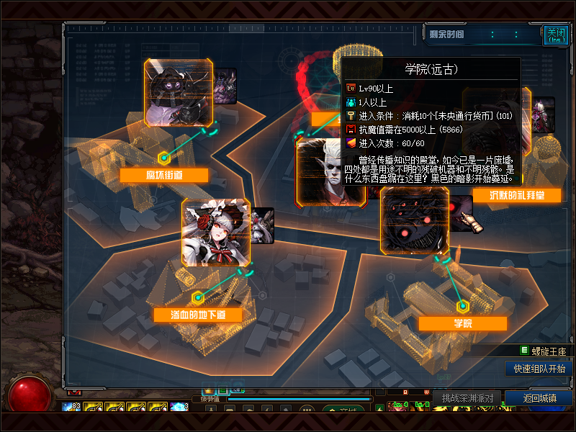
2.魔界大战，可以获得cp护石,是全职业都有的！你没听错，全职业护石，去努力提升自己吧。

3.赛利亚攻坚商店有卡片，可以升级换宝珠，每个地区都有不同类型的宝珠（还有光环，称号）
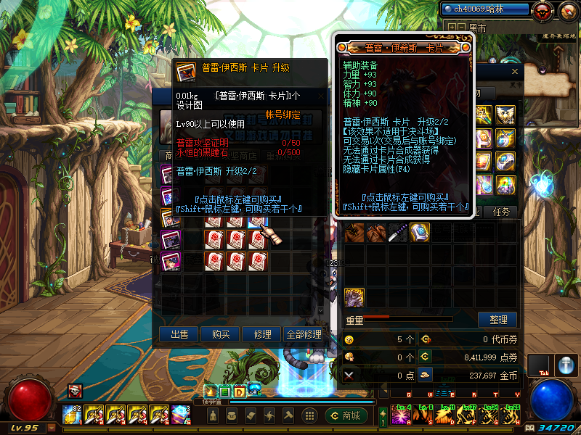

- 其实游戏内有很多很多细节，等大家自己发现了。希望大家多多支持
- 未央幻境副本以及决斗光环称号已经更新可以体验
哦对了，刷图配合商城的无底药，多练练走位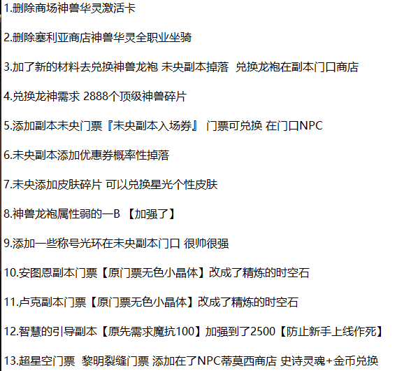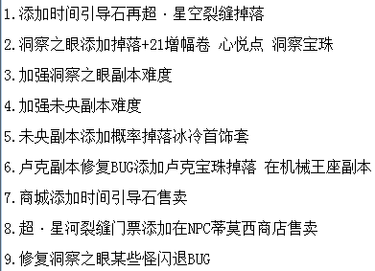
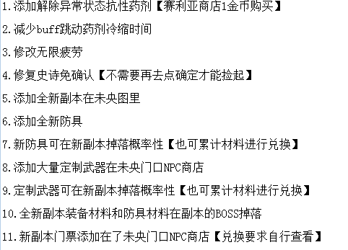 无限疲劳请直接无视

